Лабораторное занятие № 2
Тема: «Изучение ультраструктурной патологии клеточных ядер (электроннограммы) при различных заболеваниях»
Задание:
- Рассмотреть электроннограммы, микрофотографию и зарисовать, отметив морфологические особенности патологии клеточных ядер.
- Сфотографировать и документ (подписать Ф.И.О. _ПК_Лаб2) разместить в Google Disk, а ccылку на него переслать
по системе Универ или по электронной почте: Tamara.Shalakhmetova@kaznu.kz
Убедитесь, что Вы открыли доступ к своим файлам! Иначе преподаватель не сможет открыть ссылку и оценить ваши ответы!
Дедлайн 18.00 суббота 06.02.21

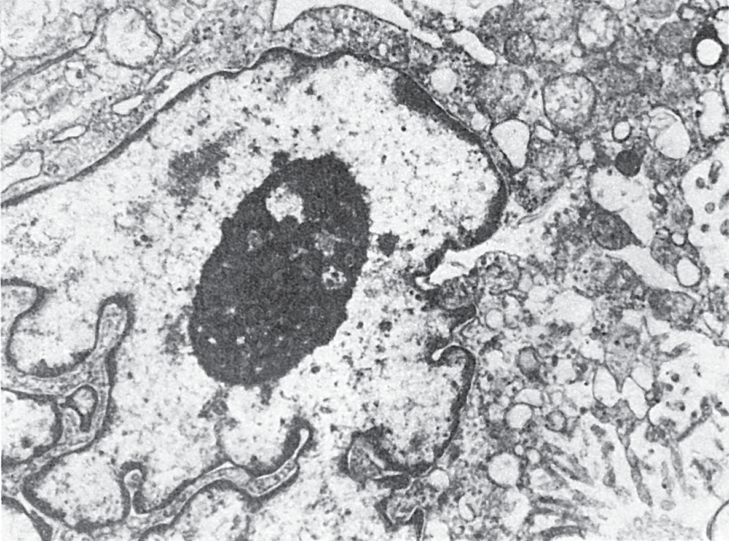

Рис. 1. Атипизм ядер клетки опухоли. Множественные выпячивания ядерной оболочки, х15500.

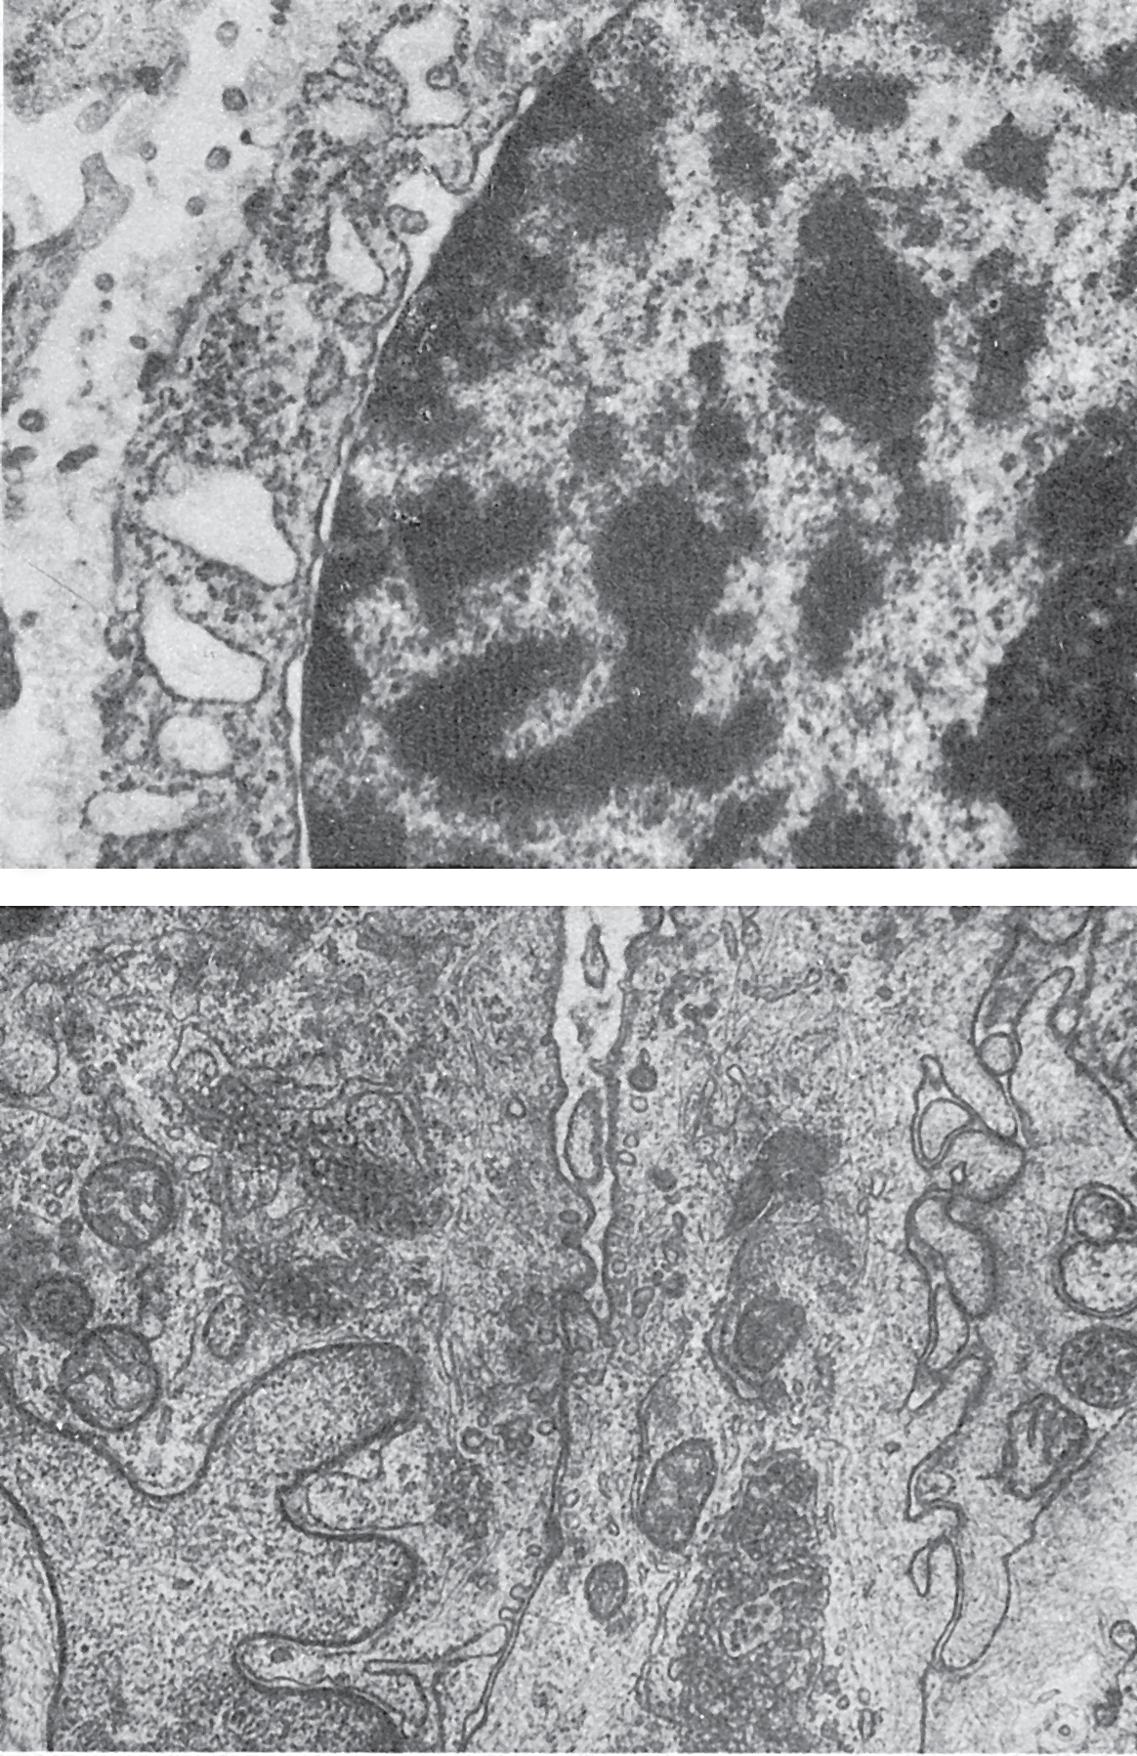
Рис. 2. - Гетеро- и эухроматизация ядер: а — гетерохроматин ядра опухолей клетки, ×25 000; б — эухроматизация хроматина ядра эндотелиоцита. Многочисленные инвагинаты ядерной оболочки; в цитоплазме — тубулярные включения и скопления промежуточных филаментов, ×30 000.
а
б
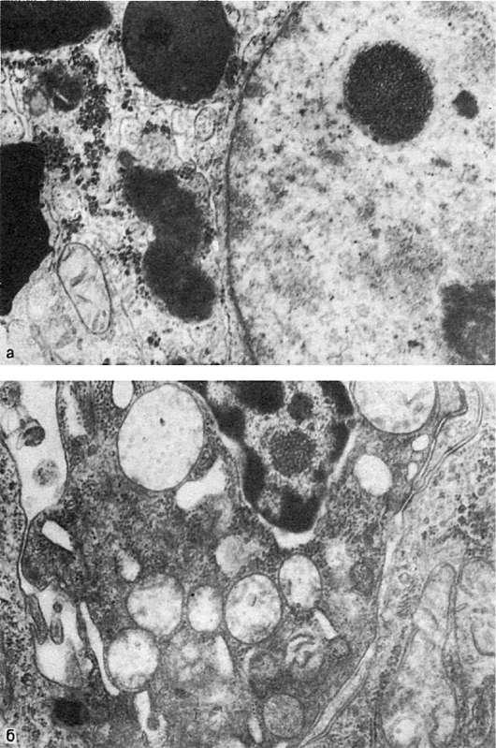
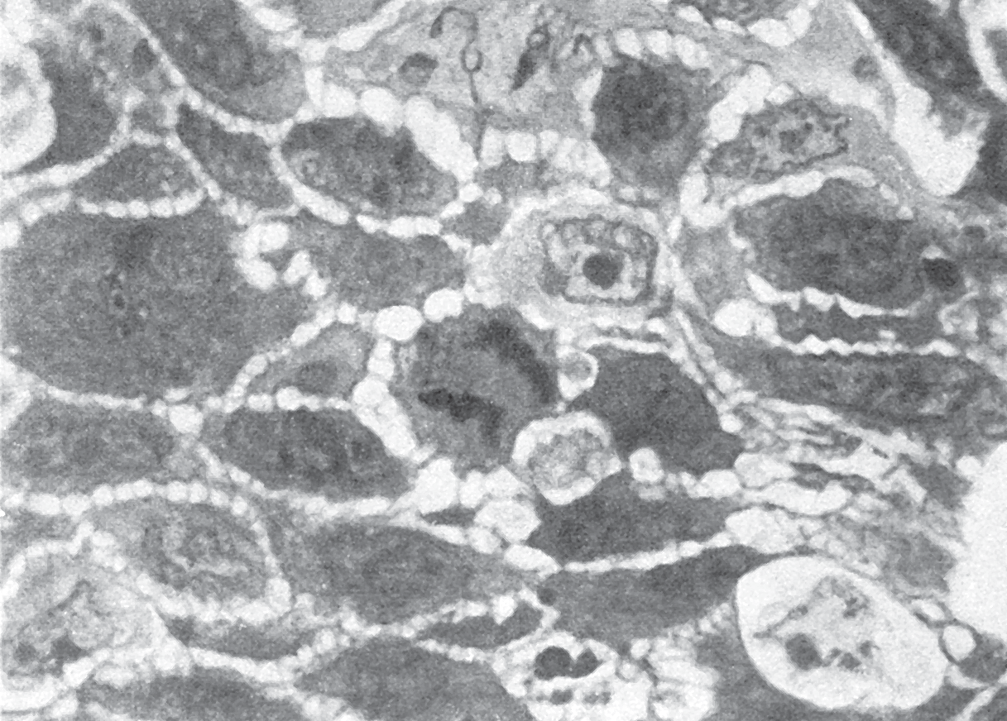
Рис. 3. Ядерные включения: а — включения гликогена в ядре гепатоцита, ×22 500; б — включения вируса в ядре опухолевой клетки, ×20 000
Рис. 4. Патология митоза. Полутонкий срез ткани опухоли, ×1000
Патологию митоза вызывают различные воздействия на клетку: ультра- фиолетовое и ионизирующее излучения, высокая температура, химические вещества, в том числе канцерогены и митотические яды, и др. Много патологических митозов наблюдают при развитии злокачественных опухолей.
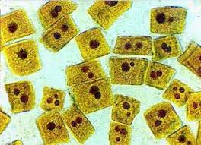
Рис.5. Микрофотографии изолированных опухолевых клеток (полиморфизм ядер: увеличение числа клеточных ядер, которые имеют различные размеры и формы).

